
2020－2021学年第一学期高三期初调研试卷
生物
2020.09
说明：本试卷分为第I卷(选择题)和第II卷(非选择题)两部分。全卷共26小题，满分100分，考试时间90分钟。
第I卷(选择题，45分)
一、单项选择题：本部分包括15题，每题2分，共计30分。每题只有一个选项最符合题意。
1.下列有关组成生物体的化学元素及化合物的叙述，正确的是
A.某些固醇可作为信息分子参与动物生命活动的调节
B.激素和神经递质的合成都在核糖体上
C.变性的蛋白质还能与双缩脲发生紫色反应
D.多糖、蛋白质和核苷酸都是由单体连接而成的多聚体
2.下列有关细胞的结构与功能的叙述，错误的是
A.液泡中的无机盐、糖类等可以调节渗透压
B.有高尔基体的细胞一定是分泌细胞
C.真核细胞中维持细胞形态的细胞骨架也参与物质运输
D.生物膜功能的复杂程度取决于膜蛋白的种类和数量
3.右图为氨基酸和Na＋进出肾小管上皮细胞的示意图。下列叙述错误的是
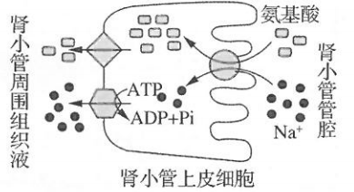
A.一氧化碳中毒时，④运输Na＋会受到影响
B.①参与运输氨基酸的过程属于放能反应
C.Na＋进出肾小管上皮细胞都需要载体
D.三种载体不同的根本原因是控制其合成的基因不同
4.下图表示某酶的作用模式图。下列叙述正确的是
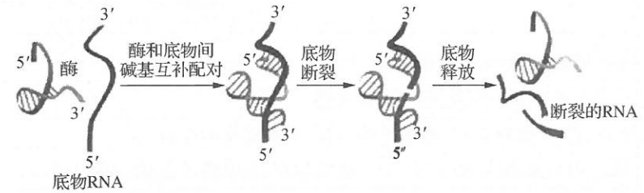
A.该酶的基本组成单位是氨基酸
B.该酶通过为底物RNA提供活化能来加快反应
C.pH会影响酶的空间结构从而影响催化效率
D.该酶与底物间碱基配对方式体现了酶的专一性
5.图甲表示某植物的叶肉细胞在光照强度分别为a、b、c、d时，单位时间内CO₂释放量和O₂产生总量的变化。图乙表示该植物在25℃下(光合作用的最适温度)CO₂吸收速率与光照强度的关系。下列叙述正确的是
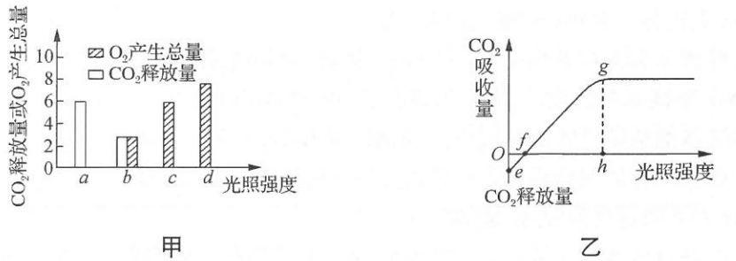
A.图甲中，光照强度为b时，光合作用速率等于呼吸作用速率
B.图甲中，光照强度为d时，单位时间内细胞从周围吸收2个单位的CO₂
C.图乙中，光照强度从0到h范围内植物固定的CO₂量为S_{△oef}+S_{△fgh}
D.图乙中，若将温度升高到30℃，f点右移，光饱和点下移
6.中国科学院上海生命科学研究院成功诱导人成纤维细胞重编程为hiHep细胞的成果。hiHep细胞具有肝细胞的许多功能，包括分泌血清白蛋白、积累糖原、代谢药物、药物转运等。下列叙述正确的是
A.人成纤维细胞与hiHep细胞的核酸是相同的
B.衰老的肝细胞中染色质固缩，细胞核体积变小
C.hiHep细胞的诱导成功为人类重症肝病的治疗提供了可能性
D.人成纤维细胞重编程为hiHep细胞，说明该细胞还未分化
7.为研究R型肺炎双球菌转化为S型肺炎双球菌的转化物质是DNA还是蛋白质，艾弗里等人进行了肺炎双球菌体外转化实验，其基本过程如图所示：
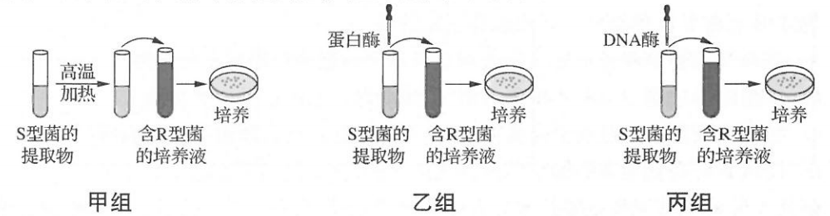
下列叙述正确的是
A.甲组培养皿中若只有S型菌落，推测加热不会破坏转化物质的活性
B.乙组培养皿中若有R型及S型菌落，推测转化物质是蛋白质
C.丙组培养皿中若只有R型菌落，推测转化物质是DNA
D.该实验能证明肺炎双球菌的主要遗传物质是DNA
8.hok基因位于大肠杆菌的R₁质粒上，编码产生一种毒蛋白，会导致自身细胞裂解死亡，sok基因也在R₁上，转录产生的sok mRNA能与hok mRNA结合，这两种mRNA结合形成的产物能被酶降解，从而阻止细胞死亡。下列叙述正确的是
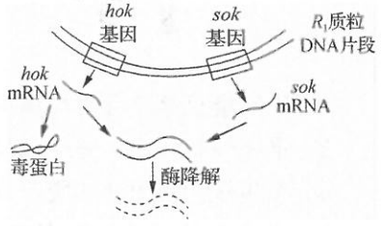
A.sok mRNA和hok mRNA碱基序列相同
B.当sok mRNA存在时，hok基因不会转录
C.不含R₁质粒的大肠杆菌可被自身的这种毒蛋白杀死
D.当sok mRNA不存在时，大肠杆菌可能裂解死亡
9.下列有关变异与育种的叙述，正确的是
A.无籽西瓜和无籽番茄无法产生种子，都属于不可遗传变异
B.DNA中碱基对的增添、缺失和替换不一定都是基因突变
C.多倍体植株染色体组数加倍，产生配子数加倍，有利于育种
D.二倍体植株的花药经植物组织培养后得到稳定遗传的植株
10.下列有关生物进化的叙述，错误的是
A.无论是自然选择还是人工选择作用，都能使种群基因频率发生定向改变
B.虽然亚洲与澳洲之间存在地理隔离，但两个洲的人之间并没有生殖隔离
C.某物种仅存一个种群，该种群中每个个体均含有这个物种的全部基因
D.古老地层中往往含有简单生物的化石，而新近地层中含有复杂生物的化石
11.某生物兴趣小组以菊花为材料进行组织培养，操作步骤如下图所示。下列叙述错误的是
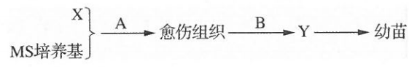
A.接种时，必须将菊花茎段形态学下端插入培养基中
B.MS培养基中添加的生长素/细胞分裂素比值低时有利于诱导芽的形成
C.培养条件一般pH在5.8左右，温度为18～22℃，每天12h光照
D.X常用未开花植株的茎上部新萌生的侧枝，有利于细胞全能性的体现
12.为解决大面积烧伤病人的植皮难题，科学家研制出人造皮肤，研制过程中需要将人的皮肤细胞置于培养瓶中进行培养。培养液配制除必需的已知成分外，还必须加入天然成分，细胞方可正常生长和增殖。下列叙述正确的是
A.在动物细胞培养液中加入抗生素就可以为细胞培养提供无菌条件
B.细胞培养过程中只需不断通入氧气，就能保证细胞正常生命活动
C.加入的天然成分是血清或血浆，用来补充细胞生长和增殖所需的物质
D.经培养可得到由多层细胞构成的人造皮肤，能直接用于移植
13.研究人员采用体细胞克隆技术培育克隆羊，其操作流程如下图所示。下列叙述正确的是
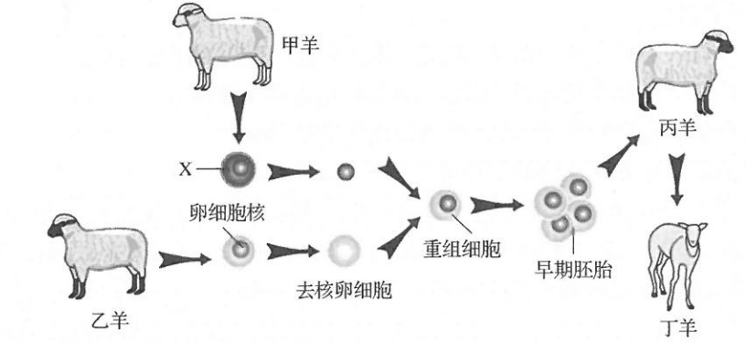
A.X不能直接培育为个体的原因是细胞中遗传物质不能表达
B.重组细胞要进行分裂和发育需用振荡、PEG或灭活的病毒等激活
C.早期胚胎在丙体内能正常孕育是因为胚胎可与母体建立正常的生理和组织联系
D.经培育得到的丁羊，其细胞内的遗传物质与甲完全相同
14.右图表示两个变量之间的关系，下列有关叙述与图示不相符的是
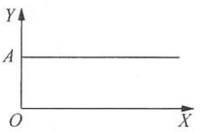
A.X表示人体内细胞分化的过程，Y表示细胞核内DNA的数量变化
B.X表示氧气浓度，Y表示哺乳动物成熟红细胞吸收葡萄糖的速率
C.X表示卵原细胞减数分裂的过程，Y表示细胞内染色体组的数量
D.X表示植物细胞浸在等渗溶液中的时间，Y表示细胞体积的变化
15.下列实验中，温度属于无关变量的是
①证明酶具有专一性的实验中，将实验温度设置为酶的最适温度
②比较过氧化氢在不同条件下分解的实验，其中一支试管的温度设置为90℃
③探究温度对唾液淀粉酶活性影响的实验，设置0℃、37℃、100℃三种温度
④用过氧化氢作为底物验证酶具有催化作用时，两组实验均在室温下进行
A.①② B.①②③ C.①④ D.①③④
二、多项选择题：本部分包括5题，每题3分，共15分。每题有不止一个选项符合题意。每题全选对者得3分，选对但不全的得1分，错选、或不答的得0分。
16.下列有关生物学实验的叙述，错误的是
A.观察细胞质流动时，可以通过切伤部分叶片，使实验现象更明显
B.提取绿叶中光合色素时未加SiO₂，会导致滤纸条上类胡萝卜素色带变宽
C.探究植物细胞的吸水和失水，最理想的实验材料是紫色洋葱鳞片叶的内表皮
D.提取DNA时，在切碎的菜花中加入洗涤剂和食盐充分研磨，过滤后取其滤液
17.某学校生物兴趣小组利用下图装置进行标志重捕法模拟实验。下列叙述错误的是
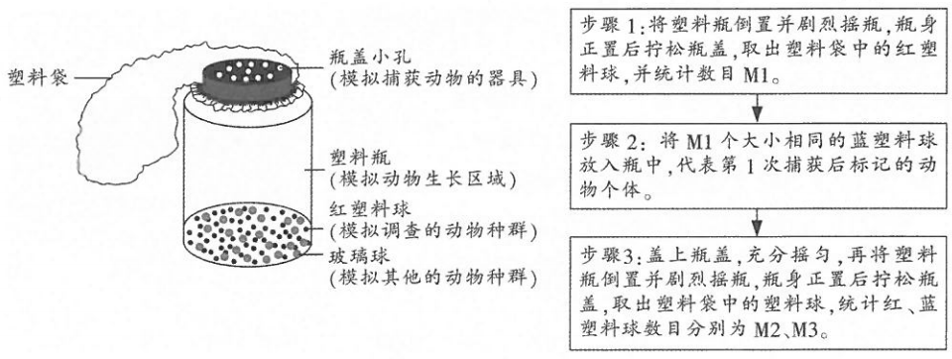
A.该装置可模拟调查所有动物的种群密度
B.塑料瓶中放入玻璃球，体现模拟的真实性
C.倒置摇瓶后，进入塑料袋中的塑料球即模拟被捕获的个体
D.若M1、M2、M3分别为55、49、11，则实验前红塑料球总数约为245
18.某雌雄同株植物花的颜色由A/a、B/b两对基因控制。A基因控制红色素的合成(AA和Aa的效应相同)，B基因具有淡化色素的作用。现用两纯合白花植株进行人工杂交(子代数量足够多)，F₁自交，产生的F₂中红色：粉色：白色=3：6：7。下列叙述正确的是
A.该花色的两对等位基因的遗传遵循基因自由组合定律
B.用于人工杂交的两纯合白花植株的基因型一定是AABB、aabb
C.红花植株自交后代中，一定会出现红色：白色=3：1
D.BB和Bb淡化色素的程度不同，BB个体表现为白色
19.传统发酵技术是指利用原材料或者自然界中的微生物进行发酵、制作食品的技术。下列有关传统发酵技术的叙述，错误的是
A.腐乳制作过程中盐和酒都能抑制微生物的生长
B.家庭自制的泡菜、果酒、腐乳直接食用不会影响健康
C.制作酸奶需要先通气培养，得到一定数量的乳酸菌
D.醋酸菌在有氧条件下将葡萄糖变成醋酸，在无氧条件下将酒精变成醋酸
20.下列有关微生物培养的叙述，错误的是
A.涂布接种时，需将涂布器沾酒精后在酒精灯上引燃，冷却后再使用
B.纯化培养时，培养皿应倒置放在恒温培养箱内的摇床上培养
C.分离计数时，可用稀释涂布平板法对需计数的微生物进行分离
D.观察菌落时，应将培养皿盖拿掉以利于看清菌落的形态特征
第II卷(非选择题，55分)
三、非选择题：本部分包括6题，共55分。
21.(9分)细胞自噬是指细胞利用溶酶体选择性清除自身受损、衰老的细胞器，或降解过剩的生物大分子，供细胞回收利用的正常生命过程。细胞自噬存在图中甲(微自噬)、乙(巨自噬)和丙(分子伴侣介导)的三种自噬方式。
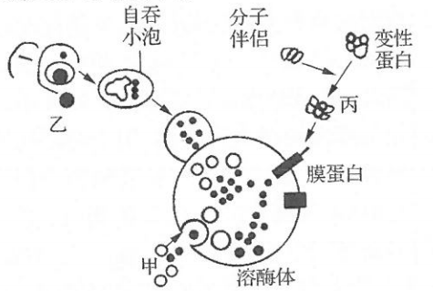
(1)清除受损的线粒体是通过乙过程来实现的，吞噬过程体现了生物膜在结构上具有 的特点。若线粒体被吞噬，有氧呼吸的第 阶段会受影响。
(2)真核细胞中，多肽链折叠形成蛋白质发生在 (填细胞器)中。若折叠过程中发生错误会导致蛋白质变性，变性蛋白可通过 过程降解。从图中可知，该过程中变性蛋白与 结合后，必须与溶酶体膜上 结合，在其作用下才能转运入溶酶体体腔。
(3)自噬过程主要依赖于溶酶体内水解酶的作用，水解酶的最适pH为5，若少量溶酶体破裂，水解酶溢出一般不会损伤细胞结构，其原因是 。
(4)据研究，癌细胞内部的某些分子伴侣比正常细胞内的含量多，这是它能在体内“恶劣环境”下存活的关键。因此，我们研发增强化疗和放疗效果药物时可以考虑 (填“增强”或“抑制”)相关分子伴侣的活性。
22.(9分)研究甘蔗的叶片结构发现，甘蔗的维管束鞘细胞和叶肉细胞紧密排列，叶肉细胞的叶绿体中含发达基粒，维管束鞘细胞的叶绿体中无基粒或基粒发育不良，甘蔗细胞暗反应中碳同化的过程先后发生在叶肉细胞和维管束鞘细胞的叶绿体中，过程如图1所示。
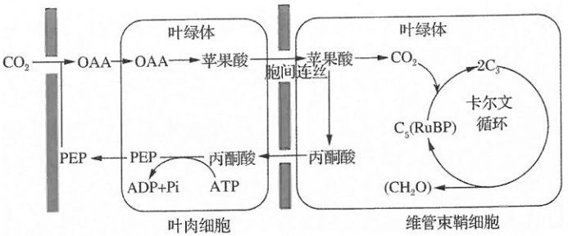
(1)图1中，光反应主要发生在 (填“叶肉细胞”“维管束鞘细胞”或“叶肉细胞和维管束鞘细胞”)的叶绿体中，它能够为卡尔文循环中C₃还原提供 和 。
(2)将甘蔗置于适宜光照下一段时间后，取一片正常叶片，脱色处理后滴加碘液，做叶片的横切面装片，放在显微镜下观察，发现叶肉细胞不变蓝而维管束鞘细胞变蓝，原因是 。
(3)甘蔗在干旱、强光高温条件下，能通过叶肉细胞中对CO₂具有很强的亲和力的PEP羧化酶，促使PEP把大气中含量很低的CO₂以 的形式固定下来，并且转移到维管束鞘细胞内的叶绿体中，分解产生CO₂，用于其卡尔文循环合成有机物。
(4)科研人员为了解不同水分处理对伸长期甘蔗光合作用的影响，模拟天然降雨作了相关实验，结果如下表所示：
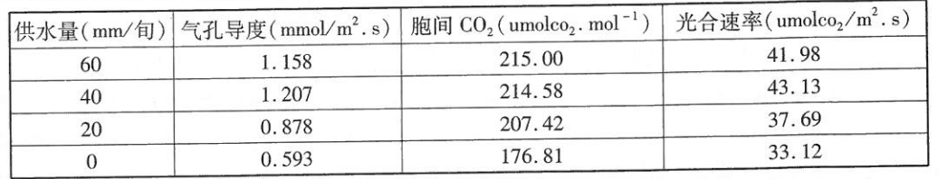
注：气孔导度－气孔开放程度
①从表中可知，在一定范围内，干旱导致光合速率下降的主要原因是引起了 ，从而影响外界CO₂进入叶内，进而导致暗反应的 受阻。
②根据表中数据可知，若在人工栽培条件下，对于甘蔗伸长最适宜的供水量是 。
23.(10分)研究者用某个二倍体哺乳动物性腺为材料进行显微观察实验，绘制了以下示意图。请回答下列问题：
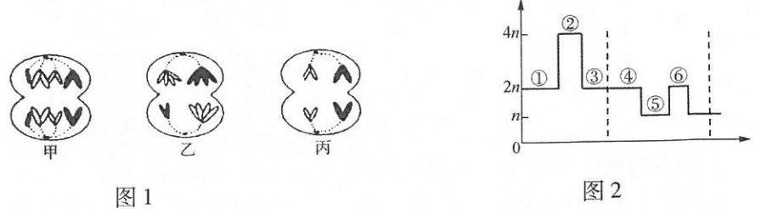
(1)图1中甲所示细胞中有 个染色体组，乙所示细胞中有 条染色体DNA分子。
(2)图1中丙细胞的名称是 细胞，其所处的阶段对应图2中的 (填序号)。
(3)研究者绘制该器官中一个细胞连续分裂过程中细胞内某物质的变化曲线，如图丁，①→②阶段形成的原因是 ； 阶段(填编号)的细胞中不存在同源染色体。
(4)若该动物的基因型为DdXEY，仅因为配子形成过程中染色体未正常分离，而产生一个不含性染色体的DD型配子。等位基因D、d位于2号染色体。下列属于该异常配子形成的最可能的原因是 。
①2号染色体可能在图乙时未分离 ②2号染色体一定在图丙时未分离
③性染色体一定在图乙时未分离 ④性染色体可能在图丙时未分离
(5)若该动物的精巢中的一个精原细胞基因组成为AaX^{b}Y，经过正常减数分裂产生的一个次级精母细胞中，含有的基因和性染色体可能是 。
(从下列供选答案中选择：①两个基因A、两个基因b，一条X染色体②两个基因a、两个基因b，两条Y染色体③两个基因A，两条Y染色体④两个基因a、两个基因b，两条X染色体)
(6)若第(5)小题中的精原细胞四分体时期，A、a所在的染色体片段发生交叉互换，最终形成的精子基因组成是 。
24.(9分)新冠肺炎(COVID-2019)是由新型冠状病毒(2019-nCov，RNA病毒)引起的一种急性感染性肺炎。
(1)2019-nCov病毒是营 生活的生物。侵入人体后，会引发人体的 产生的抗体，某些抗体与病毒结合，能阻止其 。而已经被侵入的靶细胞，会被 识别并与之密切接触，使其裂解死亡。
(2)判断疑似患者是否为感染者，目前主要采用两种检测方法：用鼻咽拭子进行采样、灭活后提取病毒的 进行扩增，然后通过与荧光标记的探针进行 ，检验荧光信号强弱来判定是否感染，但这种检测比较费时费力，相关研究人员基于2019-nCov病毒表面抗原开发出了灵敏性高的抗体诊断试剂盒，其免疫学原理是 。
(3)利用竞争酶联免疫检测技术，可以检测病毒抗原蛋白表达量，原理如图2所示。检测之前，将“目的蛋白”的特异性抗体固定在支持物上，待测样本中的抗原和酶标记抗原竞争结合固相抗体，标记抗原的酶可催化颜色反应。下列说法正确的是 。
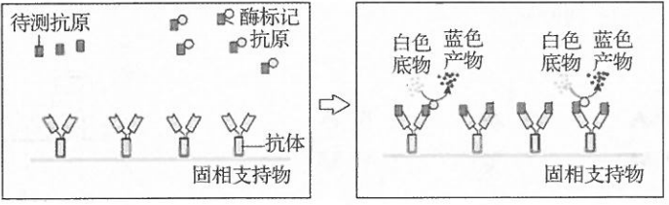
①检测过程中待测抗原和酶标记抗原均可以和固相抗体结合②需设置仅有酶标记抗原或者仅有待测抗原的两组对照③实验组和对照组加入底物的量及显色时间必须一致④反应体系中蓝色越深说明待测样品抗原蛋白含量越高
25.(9分)氮、磷等营养物质大量排入湖泊，会造成水体富营养化，严重时可引起蓝藻迅速繁殖，发生水华。采用生态浮岛(如图1所示)可治理水体富营养化，防止水华发生。请据图回答下列问题。
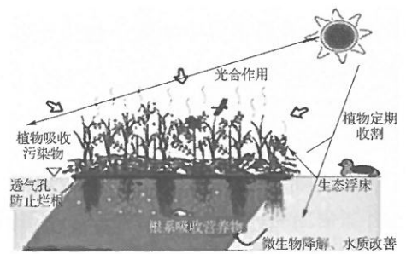
(1)生态浮岛对水质的净化主要利用植物根系 ，从而对水质起净化作用；此外，生态浮岛上的植物与浮游藻类之间存在 关系，通过 ，抑制浮游藻类的生长。
(2)浮岛植物根系上吸附着大量的微生物，它们在生态系统中属于 。浮岛上的植物可供鸟类筑巢、下部根系形成鱼类和水生昆虫的栖息环境，这体现了群落的 结构。
(3)随着生态浮岛的建立，水体中物种丰富度逐渐增加，使该水域群落发生了 演替。生态浮岛净化污水、防治水华发生、美化环境，这体现了生物多样性的 和 价值。
(4)若某种食草鱼类摄入的藻类含480J能量，其粪便中含有240J能量，要满足该食草鱼类正常生长，则至少需要藻类固定 J的太阳能。
26.(9分)植物淀粉可分为直链淀粉和支链淀粉两种，支链淀粉占贮存淀粉的70%-80%，是决定植物果实或种子品质的关键成分。玉米包含SBE I、SBE II b和SBE II a三种淀粉分支酶，前两者主要存在于胚乳中，SBE II a主要存在于叶片中，它们共同参与支链淀粉的合成。育种人员计划提取相关基因构建表达载体，用于改良马铃薯性状。
(1)育种人员以中糯1号为材料，从玉米籽粒胚乳细胞中提取 作为模板，经逆转录获得cDNA。以cDNA为模板进行PCR扩增以获取相应基因时，该过程需向反应体系中除添加引物、Taq酶等，还要提供 ，以提供反应所需的原料和能量。
(2)为了便于扩增的DNA片段与表达载体连接，需在引物的 端加上限制性酶切位点，且常在两条引物上设计加入不同的限制性酶切位点，主要的目的是 。
(3)经筛选及测序，育种人员最终选定长度为2719bp的SBE II b基因为目的基因，与载体经
酶处理，重组后构建表达载体，导入大肠杆菌构建文库。为检测导入效果，选取8个单菌落做PCR扩增，结果如图。据此判断，泳道 对应菌落为成功导入菌落。将筛选出的菌落扩大培养后提取质粒进行酶切实验，得到如图所示结果，该结果可进一步证明上述结论。理由是 。
